实验14

1. 编写一个如图16-4所示的学生基本信息登记界面。

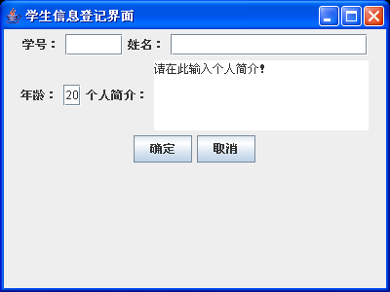

图16-4学生基本信息登记界面

提示：程序首先引入包java.awt.*、javax.swing.*，以便使用其中的控件，随后创建的类ComponentDemo继承了JFrame，这样ComponentDemo类就成为了一个窗体类。然后在窗体中创建了JPanel对象，以便存放其他显示控件。在此分别使用不同的构造方法创建了多个控件，包括4个JLabel对象，3个JTextField对象，1个JTextArea对象，以及2个JButton对象，并把所创建的对象加入到JPanel中，最后，程序使用setSize()设置了窗体的大小，使用setVisible()方法将窗体显示出来。

（提交图1和1.java）

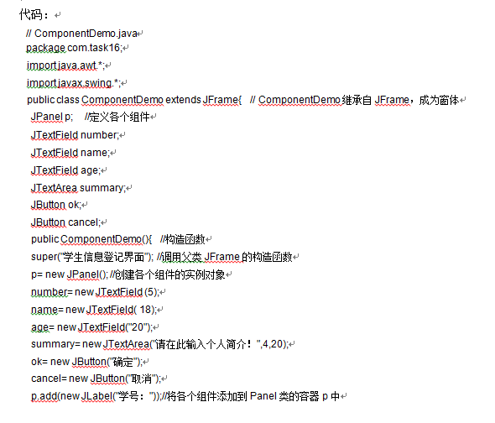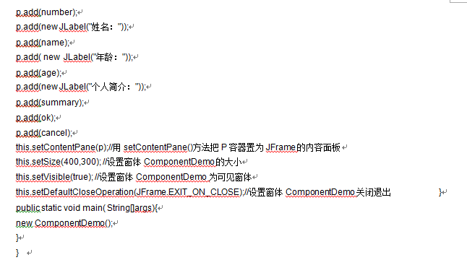

2. 编写一个如图16-5所示的模拟彩票抽奖图形界面。用户输入1～20之间的一个数字，然后程序随机个1～20之间不相同的数字，分别代表一等奖、二等奖和三等奖的获奖数字。用户输入数字，然后单击“开奖”按钮，如果所输入的数字是中奖号码将显示中奖信息，如果不是中奖号码则显示相应的提示信息。

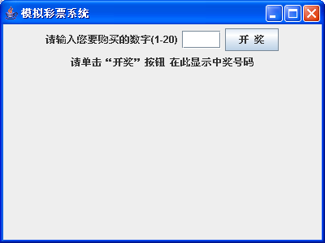 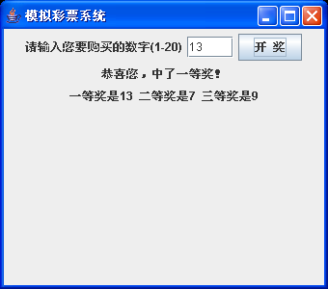

图16-5模拟彩票抽奖图形界面

提示：

(1)程序首先引入包java.awt.*、javax.swing.*，以便使用其中的控件，随后创建的类Lottery继承了JFrame，这样Lottery类就成为了一个窗体类。然后在窗体中创建了JPanel对象，以便存放其他显示控件。在此分别使用不同的构造方法创建了多个控件，包括3个JLabel对象，1个JTextField对象，1个JButton对象，并把所创建的对象加入到JPanel中，最后，程序使用setSize()设置了窗体的大小，使用setVisible()方法将窗体显示出来。

(2)在程序中，利用(int)(Math.random()*20) + 1 随机产生一个1～20之间的数字。两次使用do_while语句来确保随机产生的3个数字不相同。如果有数字相同，则继续执行循环体随机产生新的数字，然后再进行比较，直到不相同为止。

（提交图2和2.java）

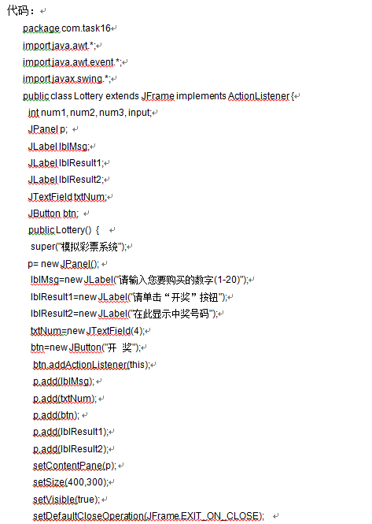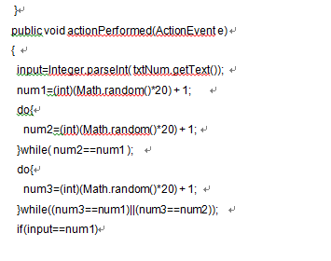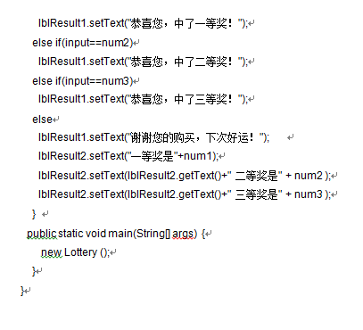

3、调试课本中的程序（图3、图4、图5）